КОНСУЛЬТАЦИЯ ДЛЯ ПЕДАГОГОВ
«ШКОЛА НА ПЕСКЕ».
Играя с песком, рисуя на нем вместе с малышом, мы можем реализовать еще одну важную задачу – в игровой форме обучать ребенка грамоте и счету.

МАТЕМАТИКА ПОД НОГАМИ.
Познакомьте 3-4 летнего малыша с геометрическими фигурами: кругом, квадратом и треугольником. Детям постарше нужно знать также названия и других фигур: прямоугольника, овала, ромба. Затем, чтобы закрепить эти знания и развить внимание ребенка, предложите ему следующие игры.
Занимательная геометрия
Пройди по квадратам. Нарисуйте вперемешку разные геометрические фигуры: круги, квадраты, треугольники, каждый размером около 20 см. объясните ребенку, что это «камешки», по которым ему надо перейти через «реку» (обозначьте ее границы). Предложите малышу перебраться на другой берег реки, наступая лишь на круглые камешки, а другой раз – на квадратные или треугольные.
Найди и покажи фигуры. Нарисуйте на песке один из следующих рисунков и предложите ребенку показать, а детям постарше и посчитать все треугольники на картинке.

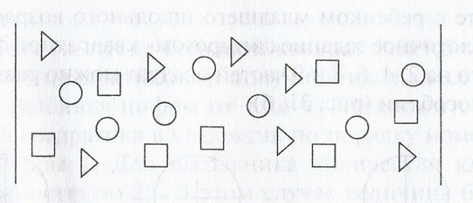
Если у малыша вызывает затруднение это задание, то обведите один из треугольников, показав его ребенку.
Разрежь пирог.
Нарисуйте круг и скажите ребенку, что это большой пирог, который Муха-Цокотуха испекла для своих гостей. Пусть малыш поможет ей «разрезать» пирог на равные части так, чтобы всем гостям досталось по кусочку. Первый раз помогите ребенку провести соответствующие линии- «разрезы» и назовите части: половинка, четвертинка. В другой раз ребенок уже сам разделит «пирог», назвав их соответствующими словами.
Усложните задание, сообщив малышу, что Мухе-Цокотухе пришло много гостей и, чтобы никого не обидеть, надо разделить пирог уже на 8 частей. Сами проведите нужные линии, а ребенка попросите проверить, правильно ли вы поделили пирог, - для этого ему понадобится пересчитать все «кусочки», запомнив (или пометив), с какого именно он начал отсчет.

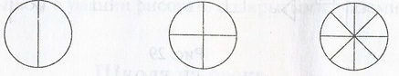

Подсказка.
Для обучения ребенка порядковому счету можно организовать следующую игру. Сделайте из песка 5 кучек. В одной из них спрячьте какой-либо предмет, например камешек, а затем предложите ребенку найти его по вашей подсказке. Подсказка буде такой: «Ищи во второй кучке слева» или «Ищи в четвертой кучке справа». В другой раз пусть ребенок сам спрячет камешек и подскажет вам, где его искать.
Клад.
Незаметно закопайте в песок небольшую игрушку. Предложите ребенку найти ее по вашей подсказке. Начать поиск можно с любого места. Но при этом взрослый указывает малышу маршрут. Например: «Сделай 2 шага вперед, 3 шага налево, 1 шаг назад, а теперь ищи перед собой.

НА ПЕСКЕ ИГРАЕМ – ПИШЕМ И ЧИТАЕМ.
Вылечи букву.
Напишите на песке любую букву, а затем сотрите какую-либо ее часть, но так чтобы буква оставалась узнаваемой. Попросите ребенка вылечить «больную» букву, дорисовав недостающий элемент.

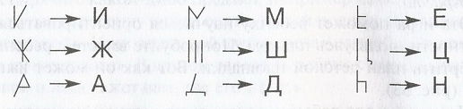

Умные ножки.
Напишите на песке трехбуквенное слово и скажите ребенку, что вы сейчас будете читать ногами. Наступая по очереди на буквы, пропевайте их – получится слово. Предложите и малышу «прочитать» это слово ножками. Затем напишите для него другое слово. Пусть ребенок сам пройдет по буквам и прочитает их. Когда ножки «научатся» читать трехбуквенные слова, можно будет перейти и к более длинным словам из 4 и 5 букв.
Имена.
Попросите ребенка написать на песке свое имя. Затем сотрите одну их букв или какой-нибудь ее элемент и предложите вылечить слово.
Нарисуйте на песке девочку и предложите ребенку отгадать, как ее зовут. Для этого напишите на песке подряд четыре буквы «Л». Чтобы получилось имя девочки, ребенку надо дорисовать 2 горизонтальные палочки.

